Районный отдел народного образования администрации Гагинского муниципального района Нижегородской области

Муниципальное автономное общеобразовательное учреждение
Гагинская средняя школа
с. Гагино Нижегородская область

Всероссийский конкурс юных исследователей окружающей среды
«Открытия 2030»

номинация: " Юные исследователи "

«Моя Антарктида»

автор: Покровский Илья Дмитриевич,13лет
учащийся 7 класса МАОУ Гагинской СШ
руководитель: Тиняева Алла Валентиновна
учитель географии
МАОУ Гагинская СШ 607870, Нижегородская обл.,
с. Гагино, ул. Терёхина, д.1
Телефон/Факс: 8 (83195) 2-15-32
Эл.почта: gaginschool@yandex.ru
тел.:89108900854; tav0173@yandex.ru

2021 г.

Оглавление:
I. Введение ……………………………………………………………………………………. 3
ОСНОВНАЯ ЧАСТЬ
Анкетирование………………………………………………………………………………… 5
ГЛАВА 1. ОТКРЫТИЕ АНТАРКТИДЫ
1.1. История открытия материка Антарктида…………………………………………….... 5
1.2. Экспедиция Ф.Ф. Беллинсгаузена и М.П. Лазарева 1819 - 1821 гг. ……………….. 6
1.3. Современные исследования Антарктиды ………………………………………………. 8
1.4. Имя М.П. Лазарева на карте мира ……………………………………………………..... 10
1.5. Научные станции Антарктиды ……………………………………………………........ 10
ГЛАВА 2. САМЫЙ УДИВИТЕЛЬНЫЙ КОНТИНЕНТ МИРА
2.1.Удивительная Антарктида ………………………………………………………………. 12
2.2.Такая разная Антарктида ………………………………………………………………... 13
2.3.Антарктические исследования …………………………………………………………………… 15
ГЛАВА 3. ПРАКТИЧЕСКАЯ ЧАСТЬ
3.1. Влияние загрязнений на скорость таяния льда. Описание методики…………………. 17
3.2. Создание макета Антарктиды с указанием российских станций ……………………. 18
Заключение …………………………………………………………………………………….19
Используемая литература……………………………………………………………………. 21
Приложение……………………………………………………………………………………. 22

Введение
Не теряя надежду из вида,
мы стремимся вослед за мечтой,
есть такая земля - Антарктида,
материк изо льда непростой…….
Однако честь открыть шестой континент выпала русским мореплавателям. Два имени навсегда вписаны в историю географических открытий: Фаддей Фаддеевич Беллинсгаузен и Михаил Петрович Лазарев.
«На краю нашей планеты лежит, как спящая принцесса, земля, закованная в голубое. Зловещая и прекрасная, она лежит в своей морозной дремоте, в складках мантии снега, светящегося аметистами и изумрудами льдов. Она спит в переливах ледяных гало Луны и Солнца, и ее горизонты окрашены розовыми, голубыми, золотыми и зелеными тонами пастели... Такова Антарктида — материк, по площади почти равный Южной Америке, внутренние области которого нам известны фактически меньше, чем освещенная сторона Луны». Так написал в 1947 г. американский исследователь Антарктиды Ричард Бэрд [2, с.77]. В то время ученые только приступили к систематическому изучению шестого материка – самой загадочной и суровой области земного шара.
Много лет исследователи разных стран приносили в жертву Антарктиде свои силы и даже жизни. На одном из антарктических островов, откуда начал свой трагический путь к Южному полюсу Роберт Скотт, в память о нем и его погибших друзьях был поставлен памятник – простой деревянный крест. На почерневшем от времени дереве до сих пор отчетливо видны слова: «Бороться и искать, найти и не сдаваться». Вся история изучения и освоения высоких широт прошла именно под этим девизом. Слухи о наличии таинственного шестого континента на протяжении столетий будоражили умы мореплавателей. Доказательством существования Антарктиды служила знаменитая карта Пири Рейса [2, с.76].
Именно в Антарктике в XIX веке русские первооткрыватели при Антарктида — удивительное место, таинственная территория, на которой, кажется, сосредоточены все неразгаданные загадки нашей планеты. Из всех континентов земного шара она остаётся наименее гостеприимным и потому хуже других изученным материком.
Совсем недавно, в 2020 году отмечалась юбилейная дата — 200 лет со дня открытия Антарктиды русскими путешественниками. Русское географическое общество выступило с инициативой объявить в России 2020 год - годом Антарктиды. Президент страны одобрил и утвердил эту инициативу.
Антарктида – одно из самых холодных и загадочных мест на планете. Снежные пустыни, ледяные глыбы, удивительный животный мир. Здесь всё настолько светлое и красивое, что иногда кажется, что здесь ни разу не ступала нога человека. Однако человек уже давно изучает Антарктиду. Уникальная для XIX века кругосветная экспедиция Михаила Лазарева и Фадея Беллинсгаузена до сих пор полностью недооценена. До сих пор никто из историков географии не писал и не констатировал, что именно с открытием Антарктиды закончилась эпоха Великих географических открытий. К сожалению, об открытии Антарктиды именно русскими путешественниками, сейчас все меньше знают в России и совсем не знают за рубежом. Антарктида - мир снега и льда, холода и мороза. Много загадок и тайн….
Актуальность исследования состоит в том, что изучая Антарктиду, ученые изучают историю нашей Земли, прогнозируют экологическое состояние будущего нашей планеты.
Меня очень заинтересовал этот загадочный материк, а также экспедиция, открывшая Антарктиду. Мне стало интересно узнать о научных исследованиях этого материка.
Я решил более подробно узнать об этом континенте и создать макет «Моя Антарктида».
Цель: изучить особенности материка Антарктида, историю её открытия, современные проблемы континента и представить образ материка в виде макета, с отмеченными российскими научными станциями.
Задачи:
- выяснить особенности материка
- проанализировать значимость экспедиции Ф.Ф. Беллинсгаузена и М.П. Лазарева 1819 - 1821 гг.
- изучить современные проблемы и исследования Антарктиды.
- создать макет «Моя Антарктида», нанести на него российские научные станции.
Методы исследования:
- теоретические: анализ и обобщение литературных источников и ресурсов сети Интернет.
- практические: социологический опрос (метод анкетного опроса); создание макета материка с обозначением русских научно-исследовательских станций.
Гипотеза: благодаря открытию шестого континента Россия является ведущей державой, осуществляющая важные научные исследования этого материка, обеспечивающая таким образом постоянное свое присутствие в этой части Света, и тем самым формируя геополитическое равновесие в мире.
Практическая значимость: материал исследования можно использовать на уроках географии, экологии и во внеурочной работе.
Анкетирование
Прежде чем приступить к работе, я решил выяснить, что знают мои одноклассники об Антарктиде. Я подготовил вопросы и задал их одноклассникам. В опросе приняло участие: 20 чел.
Цель: выявить уровень сформированности представлений учащихся о материке Антарктида.
Результаты анкетирования " Знакомая и незнакомая Антарктида":
На вопрос «Какую пользу приносит и принесёт этот материк человечеству?»
- 7 % ответили, что материк нужен для науки, а остальные 93% склоняются в ненадобности или бесполезности этого материка.
На вопрос «Почему долго не могли открыть материк?»
- 67% опрошенных ответили, что материк долго не могли открыть, так как там очень холодно, 20% сказали, что из-за ненужности, а остальные 13% по разным причинам.
В результате опроса выяснилось, что 80% учеников моего класса знают о том, кто открыл Антарктиду, какой там климат и кто живёт на этом материке, но 96%-хотели бы узнать, как и я, о материке больше. (Приложение 1).
ОТКРЫТИЕ АНТАРКТИДЫ
1.1. История открытия материка Антарктида
Ещё знаменитый древнегреческий учёный Клавдий Птолемей, живший в Александрии во II веке нашей эры в своём трактате «Руководство по географии» в южной части Земли расположил материк, как раз на месте Антарктиды.
В эпоху Великих географических открытий мореплаватели неоднократно искали огромную сушу в Южном полушарии, которой дали название Terra Australis Incognita – Неведомая Южная Земля. При этом в Южном полушарии делались всё новые и новые географические открытия – большие и малые острова, Новая Зеландия, Австралия…
Все эти земли считали оконечностями огромного Южного материка, но каждый раз выяснялось, что это не так. «Гипотетическая» земля словно бы отступала всё дальше к югу, уменьшаясь в размерах. К концу XVIII века её уже отчаялись найти, потому, что в высоких южных широтах путь кораблям преграждали льды, казавшиеся непроходимыми, не говоря о страшной стуже. Однако удивительным образом Птолемей не ошибся – Южный материк действительно существовал, оказавшись, в конце концов, ледяной Антарктидой.
Кук одним из первых достиг южнополярных морей и, встретив в нескольких местах сплошной лёд, объявил, что далее его проникнуть нельзя. Ему поверили и в течение 45 лет полярных экспедиций не предпринимали.
несли славу не только российской, но и мировой науке. Это был «Золотой век» великих географических открытий и исследований. Экспедиции Русского географического общества сыграли большую роль в освоении полярных широт, рассвет которых пришелся на тридцатые годы прошлого века. Были организованы крупнейшие в мире ледокольные экспедиции и созданы первые, в мире дрейфующие на льдинах полярные станции. Создана сеть антарктических научно-исследовательских станций.
По сей день, Россия является ведущей державой, осуществляющая научные исследования Южного полюса, обеспечивающая таким образом постоянное свое присутствие в этой части Света, и тем самым формируя геополитическое равновесие в мире [1, c. 76 – 93].
1.2. Экспедиция Ф.Ф. Беллинсгаузена и М.П. Лазарева 1819 - 1821 гг.
31 марта 1819 года Крузенштерн направил письмо морскому министру де Траверсе о необходимости исследования полярных вод. В письме Крузенштер пишет: «Сия экспедиция, кроме главной её цели – изведать страны Южного полюса, должна особенно иметь в предмете поверить все неверное в южной половине Великого океана и пополнить все находящиеся в оной недостатки, дабы она могла, признана быть, так сказать, заключительным путешествием в сем море».
Честь исследования антарктических морей выпала набранным из добровольцев экипажам двух шлюпов: «Восток» и «Мирный». Оба корабля были построены в 1818 году, оборудованы и оснащены для такого трудного и опасного плавания. Командовали кораблями опытные офицеры российского военного флота капитан 2 ранга Ф.Ф. Беллинсгаузен и лейтенант М.П. Лазарев.
Все понимали, что главная цель экспедиции - ответить на вопрос: существует ли шестой континент — Антарктида. Но даже самые решительные из ее организаторов не могли предвидеть столь впечатляющих результатов в виде открытия шестого континента и двадцати девяти новых островов. Это был выдающийся вклад моряков России в изучение нашей планеты.
Российские моряки капитан 2 ранга Ф.Ф. Беллинсгаузен и лейтенант М.П. Лазарев на шлюпах «Восток» и «Мирный» прошли вокруг Антарктиды на широтах от 60° до 70° и неопровержимо доказали существование земли в районе южного полюса Земли. (см. Приложение )
Поразительно, доказательство существования Антарктиды сразу было признано как выдающееся географическое открытие. Однако потом ученые еще более ста лет спорили, что же было открыто. Был ли это материк, или всего лишь группа островов, покрытая шапкой льда?
Примечательно, что сам Беллинсгаузен ни разу не говорил об открытии материка. Окончательно подтвердить материковый характер Антарктиды удалось только в середине XX века в результате длительных исследований с использованием сложных технических средств.
Умело маневрируя среди айсбергов и крупных ледяных полей, зачастую в тумане, отважные русские исследователи 28 января 1820 года достигли 69°21′ю. ш. почти на меридиане Гринвича, и открыли Антарктиду. Затем корабли еще дважды подходили к ледяным берегам.
Русские суда обошли вокруг всего антарктического материка. Были открыты и нанесены на карту десятки новых островов, собраны уникальные естественнонаучная и этнографическая коллекции, которые хранятся в Казанском университете. Сделаны превосходные зарисовки видов Антарктики и обитающих там животных.
Успешно завершив это историческое кругосветное плавание, «Восток» и «Мирный» 24 июля 1821 года вернулись в Кронштадт. Экспедиция Ф.Ф. Беллинсгаузена и М.П. Лазарева прошла около 50 тысяч миль и провела в плавании 751 день.
Экспедиция собрала ценнейшие сведения о природе Южного полушария. Астрономические определения географических координат, и карты, составленные экспедицией, отличались исключительной точностью. Вблизи ледового континента были проведены уникальные научные наблюдения за морскими течениями и волнением моря, за распределением льдов и айсбергов. По данным магнитных наблюдений Беллинсгаузен вычислил координаты магнитного полюса в Южном полушарии на 1819–1821 годы.
Результаты экспедиции
Открыт шестой материк — Антарктида и 29 островов. Экспедиция Беллинсгаузена и Лазарева совершила одно из самых значительных географических открытий. За время плавания судна обошли вокруг всего антарктического материка. Были открыты и нанесены на карту десятки новых островов, собраны уникальные естественно-научная и этнографическая коллекции, которые хранятся в Казанском университете. Сделаны превосходные зарисовки видов Антарктики и обитающих там животных.
Описание путешествия (два тома с атласом карт и видов) было опубликовано под заглавием «Двукратные изыскания в Южном Ледовитом океане и плавание вокруг света в продолжение 1819, 20 и 21 гг., совершенные на шлюпах «Восток» и «Мирный» под начальством капитана Беллинсгаузена, командира шлюпа «Восток». Шлюпом «Мирный» начальствовал лейтенант Лазарев» [6, с.175].
1.3. Современные исследования Антарктиды
Антарктида – загадочный, малонаселенный и самый холодный континент на нашей планете. Хоть исследования южного континента начались ещё в середине 19 столетия, современные учёные не обходят стороной этот заповедник размером в целый материк.
В настоящее время:
- территория южного континента является заповедной;
- запрещено любое производство, разрешена только исследовательская деятельность;
- Антарктида имеет безъядерный статус – даже ледокол-атомоход не может подойти близко к берегу.
Самые волнующие научные открытия были сделаны в 19 и 20 веке, но исследование континента продолжается и в наши дни, основные направления:
- Гляциология – исследование состояния льда. Ледниковый панцирь формировался на протяжении нескольких тысяч лет. Благодаря послойному анализу можно выяснить климатические условия того или иного периода в истории Земли, состояние атмосферы, животного и растительного мира. Именно гляциологи – учёные изучающие лёд– смогли раскрыть, как менялся климат Земли со времён ледникового периода.
- Изучение рельефа континента – по данным учёных ледяной щит в Южном полушарии сформировался намного раньше, чем ледяные поля в Северном.
- Изучение пространств не занятых ледником – оазисов. На этих открытых участках располагаются научные станции. Температура оазиса выше, чем окружающих его льдов. Поэтому здесь уютно чувствуют себя мхи, лишайники, некоторые виды насекомых – например, бескрылые мухи, тюлени, чайки-поморники, ракообразные.
- Геологические исследования. Антарктида — это своеобразный «запас» человечества. Когда на прочих континентах истощатся полезные ископаемые, то можно будет разрабатывать новые месторождения на холодном континенте. Исследователи считают, что здесь сосредоточены огромные запасы золота, урана и трансурановых элементов.
- Наблюдение за состоянием озонового слоя. В прошлом столетии учёные обнаружили огромный участок атмосферы, где начал разрушаться защитный озоновый слой. В течение десятилетий за состоянием этой дыры проводятся наблюдение, замеры, изучается влияние деятельности человека на экосистему планеты. В настоящее время ширина озоновой дыры начала сокращаться.
- Животный мир Антарктики — это уникальное сообщество и биологи до сих пор обнаруживают новые виды микроорганизмов, животных и птиц.
- Последнее открытие учёных — система рек, которые протекают под толщей льда. Это необычное явление, потому что вода в жидком состоянии находится на глубине 700 м и остается текучей при температуре -20 градусов Цельсия. Исследователи считают, что в подлёдных реках могут обитать организмы, которые могут выдерживать повышенное давление и отсутствие кислорода. Даже известные уже подлёдные озера Антарктиды ставят учёных в тупик. Некоторые из них содержат пресную воду, другие — минерализованную. Поиск истоков и источников питания этих водоёмов — ещё одна проблема, волнующая современных учёных.
- Влияние экстремальных природных условий на жизнь и здоровье человека. Учёные не приезжают на работу каждый день. Они живут на антарктических станциях по полгода. Врачи ежедневно замеряют их биологические параметры и выводят определенные закономерности [10].
Антарктида — это материк-загадка. И современным, и будущим поколениям человечества ещё предстоит масса исследовательской работы.

1.4. Имя М.П. Лазарева на карте мира
В январе-феврале 1820 года, 196 лет назад, русские мореплаватели первыми в мире подошли к берегам Антарктиды. Это великое географическое открытие связано с именем замечательного русского флотоводца М.П. Лазарева.
Имя М.П. Лазарева на карте Антарктиды:
- станция Новолазаревская;
- шельфовый ледник Лазарева;
- бухта Лазарева;
- горы Лазарева;
- желоб Лазарева [11, с.12].
Михаил Петрович Лазарев был человеком, который всю свою жизнь посвятил служению своей Родине, своему Отечеству! Его не останавливали никакие препятствия и жизненные трудности, и мы нынешнее поколение должны гордиться и брать пример с этого выдающегося человека!
1.5. Научные станции Антарктиды
Также в ходе создания макета материка я решил более подробно изучить особенности Российских научных станций. И вот, что мне удалось выяснить.
Станция «Мирный» была открыта 13 февраля 1956 года. Это первая советская антарктическая станция. Расположена она на берегу мыса Дейвиса, на небольшом выступе полуострова Мирный. Обсерватория «Мирный» является основной базой российских исследований в Антарктике. Одной из важных функций обсерватории является обеспечение жизнедеятельности станции Восток.
Примечательно, что в районе станции полярный день длится около месяца (с 10 декабря по 10 января), а вот полярной ночи здесь не бывает.
«Восток»- научная антарктическая станция. Названа в честь парусного шлюпа «Восток» и была основана 16 декабря 1957 года. Население станции не превышает более 25 человек. Низкие температуры (там зафиксирована самая низкая температура – 89 С) и высота более трех километров над уровнем моря, полная оторванность от мира в зимнее время превращают ее в одно из самых неудобных для пребывания человека мест на Земле. Несмотря на сложнейшие условия, жизнь на «Востоке» не останавливается даже при -80 °С. Ученые занимаются исследованием уникального подлёдного озера, которое находится на глубине более четырех километров.
Станция «Восток» имеет много особенностей. К примеру, в обычной жизни нас окружают какие-то насекомые - бабочки, комары, мошки. На станции нет ничего. Нет даже микроорганизмов. Вода здесь - из растопленного снега. Она не содержит ни минералов, ни солей, поэтому первое время работники станции испытывали постоянную жажду.
Станция «Молодежная» - бывшая «столица» Антарктиды. Долгое время станция «Молодежная» считалась столицей Советской Антарктиды. Ведь это был самый масштабный объект подобного рода. На базе функционировало около семидесяти построек, выстроенных в улицы. Здесь находились не только жилые комплексы и научно-исследовательские лаборатории, но также нефтебаза и даже аэродром, способный принимать такие крупные самолеты, как ИЛ-76. С 2006 года станция работает как сезонная.
Российская антарктическая станция «Новолазаревская» - один из двух перевалочных пунктов на пути туристов к Южному полюсу. Расположенная на побережье Восточной Антарктиды, на земле, носящей романтичное имя Королевы Мод, эта станция позволяет полярным путешественникам привыкнуть к низким температурам самого южного континента планеты и освоиться в антарктических ландшафтах. Но «Ново» - так называют базу бывалые полярники - интересна и сама по себе: вокруг неё простирается небывалый для этих широт оазис, где летом текут ручьи, а поверхность почвы дрожит в дымке испарений, и гнездятся редкие антарктические птицы. Пингвина Адели можно встретить именно здесь!
В истории антарктических исследований станция «Новолазаревская» известна прежде всего достижениями в области медицины, хотя и не всегда запланированными. Сразу после открытия здесь была выполнена операция по удалению аппендицита (в роли пациента выступал сам врач Леонид Рогозов), а несколькими годами позже впервые в Антарктиде проведены исследования головного мозга Павлом Владимировичем Бундзеном.
Станция «Беллинсгаузен» располагается на острове, который носит название Кинг-Джордж. Это часть архипелага Южных Шетландских островов.
Полярная станция «Беллинсгаузен» была построена в 1968 году. Ее основали участники одной Советской Арктической экспедиции. При этом место ее расположения было выбрано не случайно. Остров Кинг-Джордж обладает мягким климатом. К тому же здесь достаточно богатый растительный и животный мир, который интересен не только ученым, но и туристам. Стоит отметить, что станция «Беллинсгаузен» была построена всего за месяц. С февраля 1968 года и по сегодняшний день на базе постоянно присутствуют люди. Она никогда не пустовала. На станции проводятся как геологические, так и географические исследования. Станция расположена в наиболее благоприятном месте материка, где средняя температура самого холодного месяца в году не достигает даже 7 градусов. Любопытно, что исследователи, которым доводилось работать в Антарктиде, в шутку называют эту полярную базу российских ученых "курортом" за мягкие климатические условия.
Самая молодая Российская антарктическая станция — «Прогресс», как круглогодичная действует с 2004 года. В 2013 году закончено строительство нового современного зимовочного комплекса. Это новый административный, транспортный и исследовательский центр российской Антарктики, расположен на берегу залива Прюдс (Восточная Антарктида).
На сегодняшний день 30 государств имеют свои научные станции в Антарктиде. Сейчас в Антарктиде работают шесть российских зимовочных станций и сезонные полевые базы. Это станции «Восток», «Прогресс», «Беллинсгаузен», «Новолазаревская», «Молодежная» и «Мирный» На своем макете я представил эти станции. Каждая из них по-своему интересна. Так, на станции «Восток» в 1983 году был зафиксирован абсолютный рекорд низкой температуры на Земле. Это одно из самых суровых (с точки зрения погоды) мест на нашей планете. На другой российской станции, «Беллинсгаузен», в 2004 году была сооружена первая на материке православная церковь. А вот «Новолазаревская» может похвастаться единственной, на всем континенте русской баней! Но главным центром Русской Антарктиды на сегодняшний день является станция «Прогресс». Она выполняет научно-исследовательские, административные и логистические функции. Здесь был создан отличный спортивный комплекс для полярников с сауной, медицинской техникой и различными тренажерами. Население материка составляет от 4 тысяч летом до 1 тысячи в зимний период.
САМЫЙ УДИВИТЕЛЬНЫЙ КОНТИНЕНТ МИРА

2.1.Удивительная Антарктида
Это единственное место на Земле, где можно найти Императорских пингвинов. Императорский пингвин достигает 122 сантиметров роста и весит до сорока килограммов; издали его можно принять за низкорослого человека. У этих птиц яйцо греет самец, положив его себе на лапы и прикрыв складкой кожи. Самоотверженный отец стоит так 63 дня, не съедая ни крошки пищи!
Одним из интересных фактов об этом континенте является факт того, что Антарктида - это лучшее место, где можно найти метеориты. Судя по всему, метеориты, попавшие на антарктический ледяной покров, сохраняются лучше, чем в любом другом месте на Земле. Фрагменты метеоритов с Марса являются наиболее ценными и неожиданными открытиями.
Это единственный континент без часовых поясов. Научные сообщества в Антарктиде, как правило, придерживаются времени, которое связанно с их родной землей, либо сверяют время в соответствии с линией поставки, которая снабжает их едой и важными вещами. Здесь вы можете пройти все 24 часовых пояса за несколько секунд.
Очевидно, что Антарктида - самая большая, самая сухая и самая холодная пустыня на планете. Тем не менее, ежегодно множество желающих посетить этот континент прибывают сюда в качестве туристов.
Этот континент является самым сухим местом на нашей планете. Даже в самой жаркой пустыне мира идет больше дождей, чем в Сухих долинах Антарктиды.
В Антарктиде есть реки. Одной из них является река Оникс, которая уносит талые воды на восток. Река Оникс течет к озеру Ванда находящемуся в Сухой долине Райт. Из-за экстремальных климатических условий она течет всего два месяца во время антарктического лета. Ее длина - 40 км, и хотя тут нет рыбы, в этой реке живут микроорганизмы и водоросли.
Море Уэдделла, расположенное в Антарктиде считается самым чистым морем в мире. В течение сезона откормки в Антарктиде взрослый голубой кит съедает приблизительно 4 миллиона креветок в день, что составляет 3 600 кг ежедневно в течение 6 месяцев.
Антарктический ледниковый покров — крупнейший на планете, он содержит около 80% всех пресных вод Земли.
В Антарктиде свирепствуют самые сильные ветры на планете. Иногда они дуют со скоростью 320 км/ч.
Самый большой айсберг в мире обнаружен в Антарктиде в 1956 году.

2.2.Такая разная Антарктида

А сколько существует образных названий этого континента! Меня заинтересовали такие разнообразные сравнения, и я решил изучить этот вопрос подробно. И вот что у меня получилось:

Образное название | Характеристики
“Край Земли” | Географическое положение Антарктиды.  Антарктида расположена на крайнем юге планеты и захватывает полярную область. Но это образное название не совсем верно, ведь Земля имеет шарообразную форму.
“Материк ученых” | 1. Дата открытия материка - 16 (28) января 1820 года  2. Первооткрыватели Антарктиды: Фаддей Беллинсгаузен и Михаил Лазарев, которые на шлюпах “Восток” и “Мирный” подошли к ней.  3. Название научных станций:  Беллинсгаузен  Мирный  Новолазаревская  Восток  Прогресс  Морской отряд  4.Моря, омывающие Антарктиду – Уэддела, Росса, Амундсена, Беллинсгаузена.  5. Знаменательные даты:  1819-1821 гг. – русские моряки Ф.Ф. Беллинсгаузен и М.П. Лазарев на военных шлюпах “Восток” и “Мирный”, посетили Южную Георгию и попытались проникнуть в глубь Южного полюса.  28 января 1820 года - открытие материка.  1911–1912 годах между экспедицией норвежского исследователя Руаля Амундсена и экспедицией англичанина Роберта Скотта развернулась настоящая гонка за покорение Южного полюса. Первым Южного полюса достигли Амундсен, через месяц после него в заветную точку прибыла партия Скотта, которая погибла на обратном пути.  14 декабря 1958 год - третья советская антарктическая экспедиция достигла Южного полюса недоступности и основала там временную станцию “Полюс недоступности”.  В соответствии с конвенцией об Антарктике, подписанной 1 декабря 1959 года и вступившей в силу 23 июня 1961 года, Антарктида не принадлежит ни одному государству. Разрешена только научная деятельность.
“Материк за облаками” | Максимальная высота рельефа - 5140 метров. Массив Винсон.  Средняя высота рельефа - 2000 метров.
“Производитель айсбергов”, “Лядиной континент” | Высота ледникового покрова Антарктиды – 2040 метров.  Запасы пресной воды в Антарктиде: 80 %.  Мощность ледникового покрова больше в восточной части 4780 м.
“Страна жесткого солнца”, “Королева холода” | Минимальная температура – станция “Восток” - 89.20 С.  Причины сурового климата Антарктиды:  1. Географическое положение в высоких широтах.  2. Ледниковый покров отражает от 75-90 % солнечной энергии.  3. Самый высокий материк.
“Страна ветров” | 1. Ветра, расположенные в прибрежных районах восточной части континента, образуются в результате охлаждения воздуха у поверхности ледника.  2. Скорость ветра: до 200 км/час.
“Холодильник Земли” | 1. Влияние на климат планеты.  2. Охлаждения воздуха атмосферы.
“Материк четырех полюсов” | 1. Южный полюс Земли.  2. “Полюс холода Земли”. Самая низкая температура на планете станция Восток.  3. Южный магнитный полюс.  4. “Полюс ветра Земли”. Мыс Денисон.  5. “Полюс недоступности”.
«Ресурсный резерв» | Сегодня Антарктиду называют последним ресурсным резервом, после исчерпания ресурсов на пяти остальных континентах человечество будет осваивать её.
«Континент российского лидерства» | Антарктида — это континент российского лидерства. Он открыт русскими моряками и с середины XX века активно исследуется отечественными учёными. Процессы, происходящие на этом континенте, играют важную роль на мировом уровне, и со временем эта роль будет только возрастать. Поэтому российская научно-исследовательская работа в Антарктическом регионе чрезвычайно актуальна.

2.3.Антарктические исследования
Климат стремительно меняется, и эти изменения видны уже во всех регионах планеты. Что мы можем ожидать от этого десятилетия? Каким будет наше будущее? Уже сегодня на планете происходят необратимые процессы. Стихийные катастрофы и аномалии уже происходят практически ежедневно. Грядут серьёзные катаклизмы. Почему уже сейчас исчезает вода на планете, когда массово тают ледники, и к чему это приведет? Как эти катастрофические явления на планете скажутся на жизни людей, на человеческом обществе в целом? Что нужно делать сейчас всем вместе, чтобы завтра не стало слишком поздно?
«Антарктические исследования исключительно важны для человечества. В частности, в связи с тем, что научная работа в Антарктиде даёт нам понимание процессов, связанных с климатическими изменениями», — заявил начальник Российской антарктической экспедиции Александр Клепиков.
Александр Клепиков объяснил, что информация, которую учёные собирают на южном континенте, чрезвычайно актуальна, так как позволяет разрабатывать сценарии будущего, в том числе ближайшего. В частности, она позволяет определить, как будет подниматься уровень океана в связи с таянием антарктических льдов.
Впрочем, по словам Клепикова, антарктические исследования не ограничиваются одним только климатом. «В Антарктиде существует много неисследованных экосистем, там удобно находить метеориты, отрабатывать методологию поиска следов форм жизни, которая будет применяться на Марсе и на лунах. Направлений научных антарктических исследований много, и российские учёные сегодня принимают участие практически во всех. Мы уверенно остаёмся в лидерах мировой антарктической науки».
Я узнал, что среднегодовая температура центральной части заснеженного континента – минус 57℃ ниже нуля, на побережье в среднем -10℃. (Science Alert) Но 6 февраля 2020 года на базе Эсперанса на Антарктическом полуострове зафиксировали самую высокую температуру за всю историю – 18,3℃ выше нуля. Он побил прежний (+17,5℃) марта 2015 года. Последняя волна тепла длилась около недели.
NASA опубликовало два снимка, полученных со спутника. Они наглядно показывают удручающие изменения в ледяном и снежном покрове северного окончания Антарктического полуострова в феврале этого года. Первый снимок сделан 4 февраля, второй – 13-го февраля 2020 г.

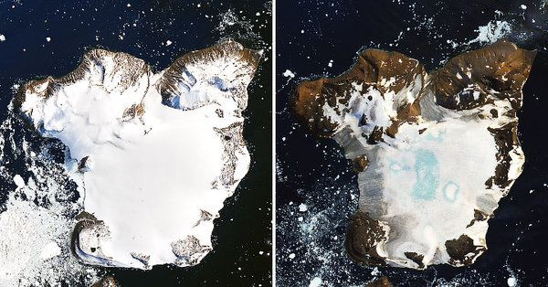

Antarctica Melts Under Its Hottest Days on Record. Ice caps and glaciers felt the heat as temperatures reached 18.3°C (64.9°F)
Видно, что к 13 февраля на крошечном острове Игл появились талые пруды и стало больше земли, которую теперь не покрывает снег. По словам гляциолога [специалиста, занимающегося изучением всех видов льда, снега, водоемов] Маури Пельто, никогда раньше он не видел такого быстрого процесса таяния льдов в Антарктиде. Пельто также отметил, что источник этого таяния – постоянные высокие температуры значительно выше нуля – нетипичен для погодных условий Антарктики. Тем не менее, они стали более распространенными в последнее время. В общей сложности снежный покров на острове Игл растаял более чем на десять сантиметров в течение нескольких дней – с 6 по 11 февраля.
Так почему же Антарктида теряет свой ледяной панцирь?
Причин таяния ледников можно указать несколько. Некоторые из них естественны, некоторые связаны с глобальным потеплением и парниковыми газами. Основные причины, почему тают ледники, такие:
- глобальное потепление;
- парниковые газы;
- сухость воздуха над Антарктикой;
- принцип Альбедо в Антарктике.
Я заинтересовался принципом Альбедо и узнал, что это такое.
Принцип Альбедо заключается в том, что отражающая способность льдов уменьшается из-за сокращения их же площади. Льды отражают свет и тепло, почва поглощает их и нагревается, увеличивая температуру вокруг. Это происходит в Гренландии, на Аляске, и на побережье и островах России. То же происходит и с островами Антарктиды, но за счет меньшего объема суши – в меньшей степени. Альбедо земной поверхности зависит от ее свойств и состояния (цвета, влажности, шероховатости и т. д.) и изменяется в больших пределах, особенно в умеренных и субполярных широтах в связи со сменой сезонов года. Наиболее высокое альбедо у свежевыпавшего снега - 80-90 %, у сухого светлого песка - 40 %, у растительности - 10-25 %, у влажного чернозема - 5 %.
В результате природных пожаров, извержений вулканов, антропогенной деятельности в Антарктиду попадает много загрязняющих веществ, которые влияют на скорость таяния льда и снега. Я решил опытным путем убедиться в действии этого принципа и провел опыт «Влияние загрязнений на скорость таяния льда».
ПРАКТИЧЕСКАЯ ЧАСТЬ

В Антарктиде находится основная часть мировых запасов льда. Однако, исследования, проводимые учеными разных стран, указывают на то, что льды Антарктиды постепенно тают, их количество уменьшается из года в год. Причины таяния льда могут быть различны: это и потепление климата, и действие различных веществ, загрязняющих нашу планету.
3.1. Влияние загрязнений на скорость таяния льда.
Описание методики:
- Взять два одинаковых контейнера (стеклянных или пластиковых) и заполните их наполовину водой. Заморозить.
- В одной ёмкости оставьте лед без изменений, а в другой посыпьте порошком активированного угля (измельчите одну таблетку угля) или древесной золы.
- Поставьте контейнеры под настольную лампу, которая будет изображать солнце. Зафиксируйте время таяния льда.
- Сделайте вывод, какой лёд растает быстрее – чистый или грязный, и объясните почему?

Представление результатов:

Табл. 2.
 | Чистый лёд | Лёд с углем (золой)
Фотография | 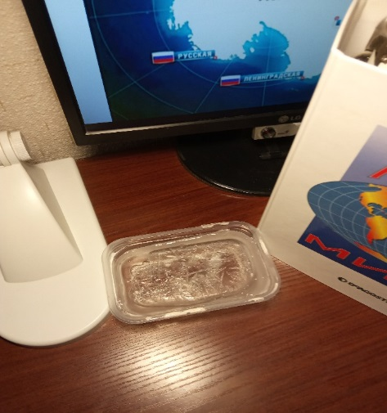 | 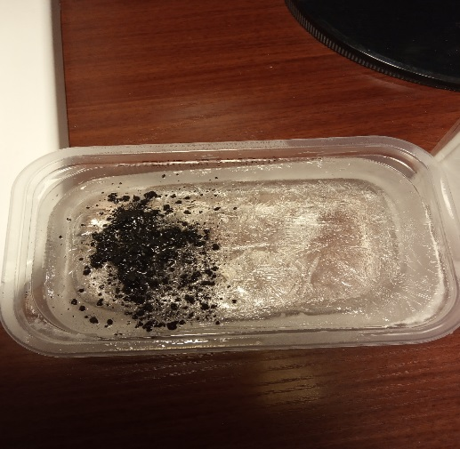
Время таяния льда | 35 мин. | 18 мин.
Вывод и объяснение результатов эксперимента | 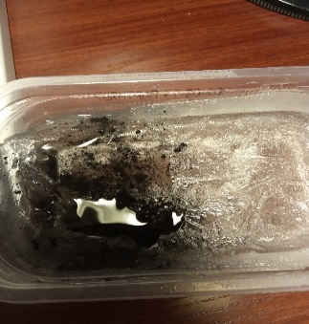  Загрязняющие вещества приводят к быстрому таянию льда.

3.2. Создание макета Антарктиды с указанием российских станций.
Для создания макета Антарктиды я взял материал - пенополистирол. Для основания материка, при помощи канцелярского ножа, я вырезал примерные контуры материка и отметил Российские научные станции.
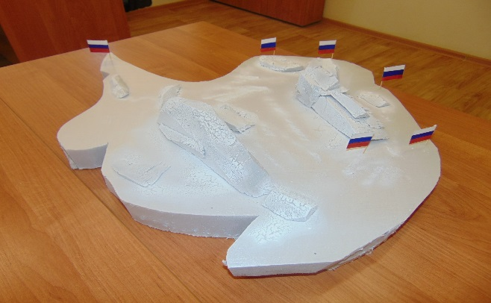
Макет Антарктиды с российскими станциями.

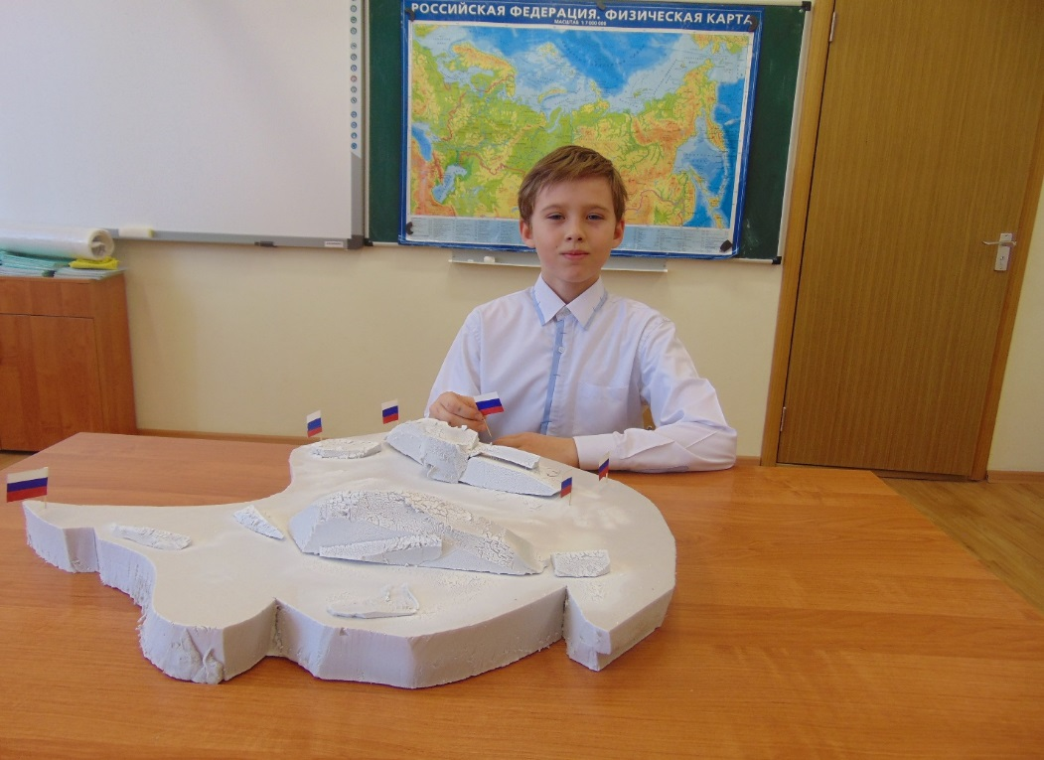
Размещение на макете российских научных станций в Антарктиде

ЗАКЛЮЧЕНИЕ
Выполняя данную работу, я много узнал об Антарктиде. Я выяснил, какую именно территорию принято называть Антарктидой, более подробно изучил историю открытия материка. Также я узнал, что на материке есть реки и это лучшее место, где можно найти метеориты. Также я выяснил, что это самое сухое место на Земле и там нет часовых поясов.
Выполняя исследовательскую работу, было изучено много литературы, содержащей информацию по данной теме. Я узнал, что на территории материка есть церковь, где был совершен обряд бракосочетания и появился на свет ребенок. Также мною был создан макет Антарктиды, на котором я установил Российские научные станции. В ходе работы я многое узнал об Антарктиде и хотел бы продолжить эту работу в будущем.
Поставленная мною цель в начале работы достигнута полностью. По возможному использованию результатов своего исследования могу планировать дальнейшую работу:
- Довести полученную информацию до сведения учеников своего класса.
- Использовать собранный мною материал на уроках географии, при проведении конкурсов и игр для расширения знаний моих одноклассниках. В старших классах при изучении географии материков и океанов использовать полученный материал.
Мне бы хотелось своей работой сказать главное своим сверстникам, что Антарктида – это самый загадочный и удивительный материк Земли, тайны которого будут разгадывать еще не одно поколение ученых. Меня очень поразил этот континент и возможно, когда я вырасту я смогу попасть на него в качестве туриста, чтобы своими глазами увидеть красоту загадочной Антарктиды.
По итогам работы, сделаны следующие выводы:
1.Экспедиция Беллинсгаузена и Лазарева совершила одно из самых значительных географических открытий. Были открыты и нанесены на карту десятки новых островов, собраны уникальные естественно-научная и этнографическая коллекции.
2. Антарктида – загадочный, малонаселенный и самый холодный континент на нашей планете и исследования южного континента активно продолжаются в наше время. Основные направления исследований – гляциология, изучение рельефа континента, изучение пространств не занятых ледником – оазисов, геологические исследования, наблюдение за состоянием озонового слоя, животный мир Антарктики, система рек, которые протекают под толщей льда, влияние экстремальных природных условий на жизнь и здоровье человека.
Антарктида - «кухня погоды», активный центр циркуляции атмосферы. Изучение льдов важно не только потому, что они являются главным ресурсом пресной воды, но и индикатором глобального потепления климата.
3. Имя великого русского ученого, флотоводца М.П. Лазарева достойно носит не один географический объект. Михаил Петрович Лазарев был человеком, который всю свою жизнь посвятил служению своей Родине, своему Отечеству! Его не останавливали никакие препятствия и жизненные трудности, и мы нынешнее поколение должны гордиться и брать пример с этого выдающегося человека!
В ходе исследования моя гипотеза подтвердилась. Антарктические исследования исключительно важны для человечества. Информация, которую учёные собирают на южном континенте, чрезвычайно актуальна, так как позволяет разрабатывать сценарии будущего, в том числе ближайшего. Направлений научных антарктических исследований много, и российские учёные сегодня принимают участие практически во всех. Мы уверенно остаёмся в лидерах мировой антарктической науки.

Список литературы
АНТАРКТИДА: сквозь льды и время: методические рекомендации к 200-летию со дня открытия континента Антарктиды // Межпоселенческая центральная районная библиотека; информационно-методический отдел; [Сост. Н.Г. Остроумова]. – Карталы, 2019. – 69 с.
1. Митин, Л.И. Маршрутами легендарных шлюпов // Наука в СССР. – 1986. - № 6. – С. 86
2. Грушинский, Н.П. Антарктида / Н.П. Грушинский, А.Г. Дралкин. – М: Недра, 1988. – 36
3. Путешественники и мореплаватели [Электронный ресурс]: энциклопедия. – Москва, 2004. – 1 CD-ROM.
4.Википедия – свободная энциклопедия [Электронный ресурс]. –http://wikipedia.org. – (дата обращения: 25.03.2016).
5. Джеймс Кук. Путешествие к Южному полюсу и вокруг света. – М: Государственное издательство географической литературы, 1948. – 33 с.
6. Шокальский, Ю.М. Столетие со времени отправления русской антарктической экспедиции под командою Ф. Беллинсгаузена и М. Лазарева 4 июля 1819 г. из Кронштадта // Изв. РГО. – 1928. –Т. 60. Вып. 2. – С. 175-212.
7. Митин, Л.И. Маршрутами первооткрывателей Антарктиды / Л.И. Митин, Ю.А. Белов, Б.М. Золоталкин. – Севастополь, 2013. – 161 с.
8. Антонюк, Н.Е. Курсами шлюпов «Восток» и «Мирный» // Военно-промышленный курьер. – 2007. - № 48 (214). – С. 31-36.
9.Свистельникова Е.В., Автобиография Кравин В.И., личный фонд – Севастополь, 2016.
10. Исследования Антарктиды — современные вопросы [Электронный ресурс]. –http://www.doklad-na-temu.ru/geografiya/issledovaniya-antarktidy.htm. – (дата обращения: 26.03.2016).
11. Бутаков Я. Михаил Лазарев. Скромность первооткрывателя// Столетие. – 2010 С. 12
12. С.С .Мирнова, Энциклопедия: « Географические открытия» Журнал «Детская энциклопедия»: «Ледяная Антарктида» под редакцией В.Поляков №5 2015г.
https://earthobservatory.nasa.gov/images/146322/antarctica-melts-under-its-hottest-days-on-record … #NASA

ПРИЛОЖЕНИЕ1
Анкетирование "Знакомая и незнакомая Антарктида":
Цель: выявить уровень сформированности представлений учащихся о материке Антарктида.
Результаты анкетирования " Знакомая и незнакомая Антарктида":
Вопрос 1. Этот материк долго не могли открыть. Как думаете, почему?
67% опрошенных ответили, что материк долго не могли открыть, так как там очень холодно, 20% сказали, что из-за ненужности, а остальные 13% по разным причинам.
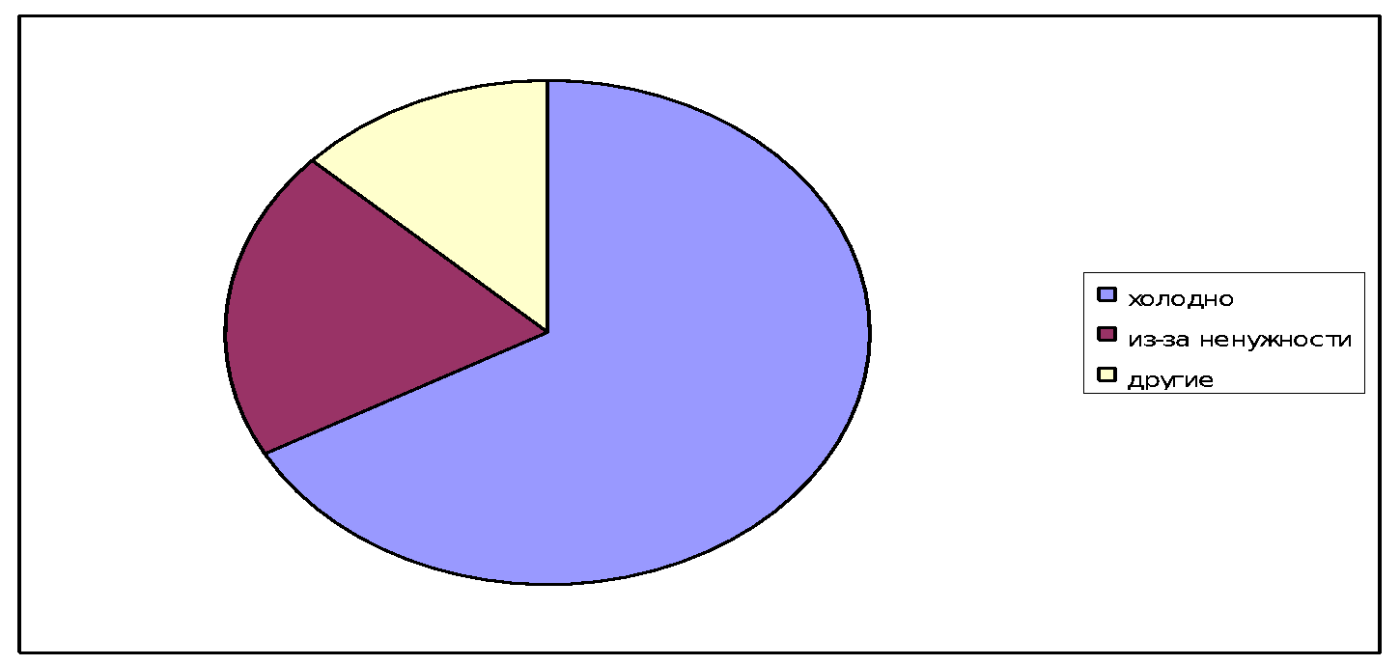
Вопрос 2. Какую пользу приносит и принесет этот материк для человечества?
7 % ответили, что материк нужен для науки, а остальные 93% склоняются в ненадобности или бесполезности этого материка.
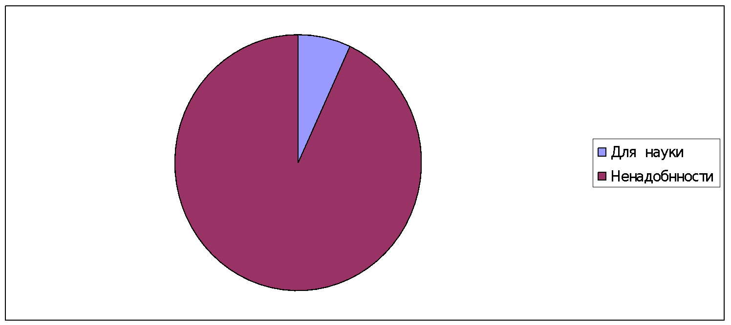

ПРИЛОЖЕНИЕ2

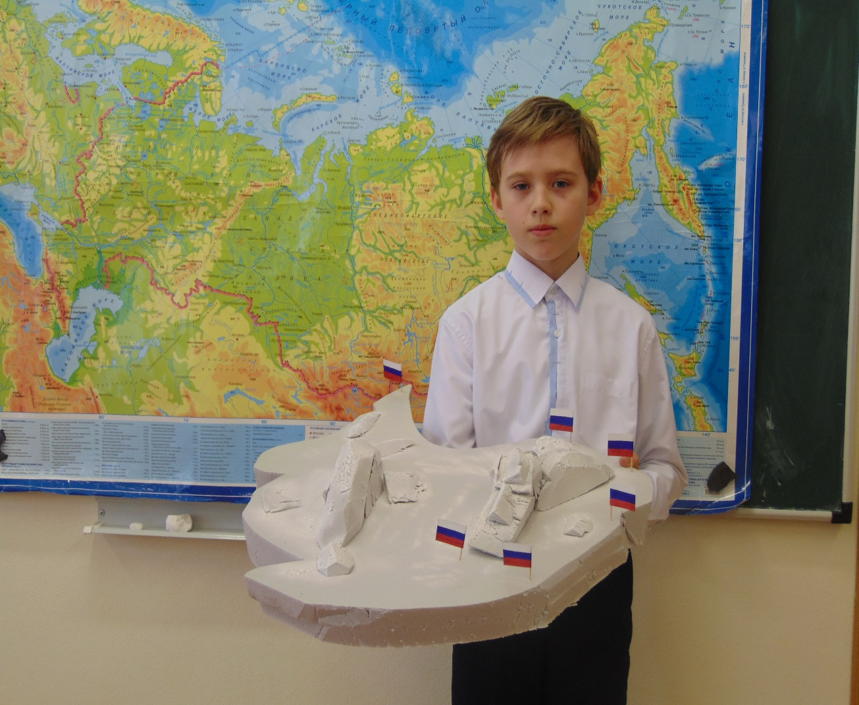
Моя Антарктида!

Приложение 3

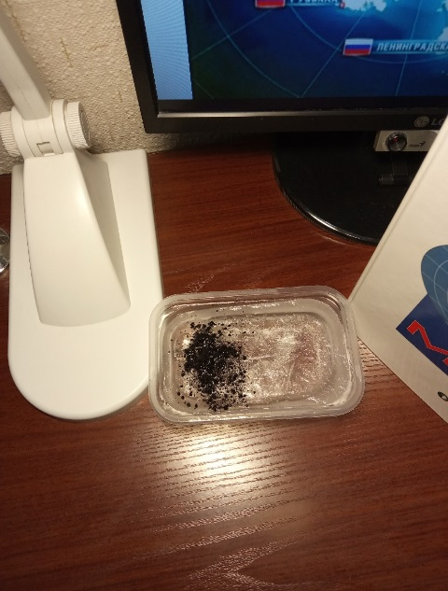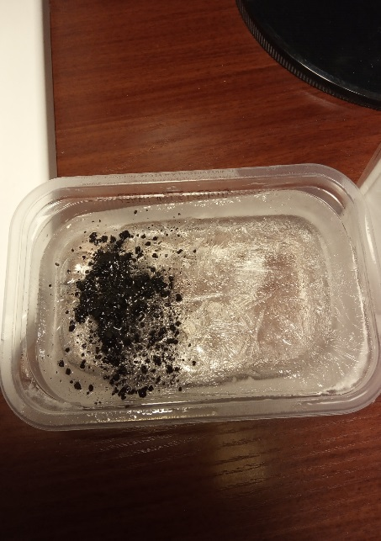
Опыт со льдом

Таблица оформления результатов опыта 1.
 | Чистый лёд | Лёд с углем (золой)
Фотография
Время таяния льда
Вывод и объяснение результатов эксперимента

Приложение 4
Анкета
Этот материк долго не могли открыть. Как думаете, почему?
Какую пользу приносит и принесет этот материк для человечества?
Знаете ли Вы, когда и кто открыл материк Антарктиду?
Хотели бы Вы узнать, что-нибудь об этом материке?

